信息工程系党支部5月党建信息报
- 落实“三会一课”制度情况
1.5月12日在D125召开支部委员会，应到会委员5名，实到会委员5名，学习了第一议题《习近平：以史为鉴 共创未来》，讨论2025学年春季技工学生国家助学金评定问题；学习了《中国共产党问责条例》、中共中央办公厅印发《关于加强新时代廉洁文化建设的意见》。
2.5月28日在D125召开支委会，应到会委员5名，实到会委员5名，学习了《习近平：锲而不舍落实中央八项规定精神 以优良党风引领社风民风》、支委成员进行了学习《违反中央八项规定及其实施细则精神典型案例》并带头进行深刻剖析反思、讨论了今年7名发展对象的入党介绍人的名单。
二、主题党日活动开展情况
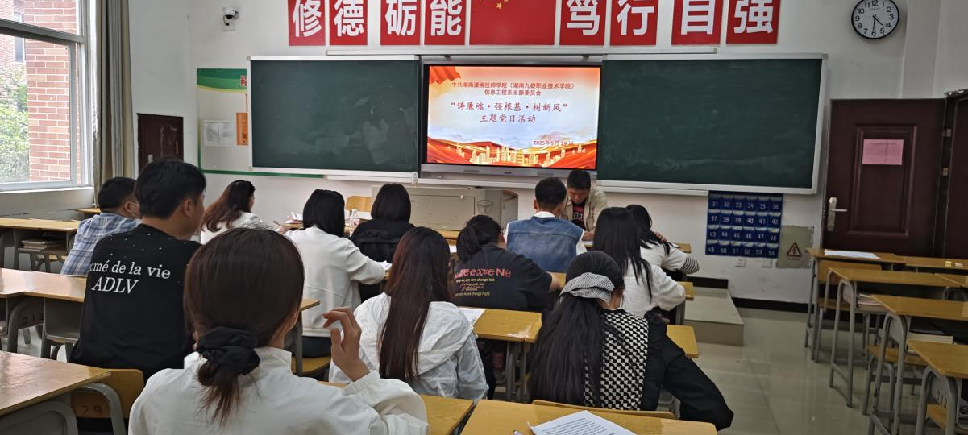
5月29日，信息工程系开展“铸廉魂·强根基·树新风”主题党日活动。
（一）第一议题
学习了《习近平致复旦大学建校120周年的贺信》（领学：魏翔）。
（二）第二议题：集中学习
- 党的十八大以来深入贯彻中央八项规定精神的成效和经验（领学：蒋欢）
- 在庆祝中华全国总工会成立100周年暨全国劳动模范和先进工作者表彰大会上的讲话（领学：齐彦之）
- 《中国共产党纪律处分条例》（领学：杨艳梅）
- 全体党员诵读《中国共产党章程》第七章——党的纪律
（三）第三议题：学习典型案例，进行剖析，开展研讨交流。
1.郭真辰同志带领全体党员学习学院纪委汇编的《违反中央八项规定及其实施细则精神典型案例》并带头进行深刻剖析反思；
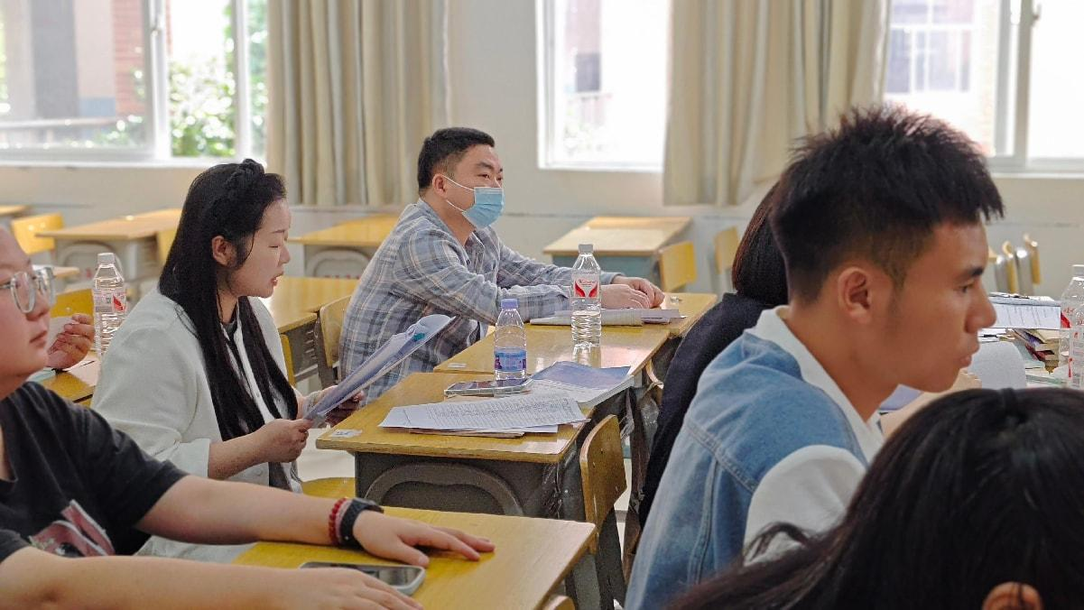
- 党员进行研讨发言，由卢丽红、汪林霞、齐彦之带头发言。
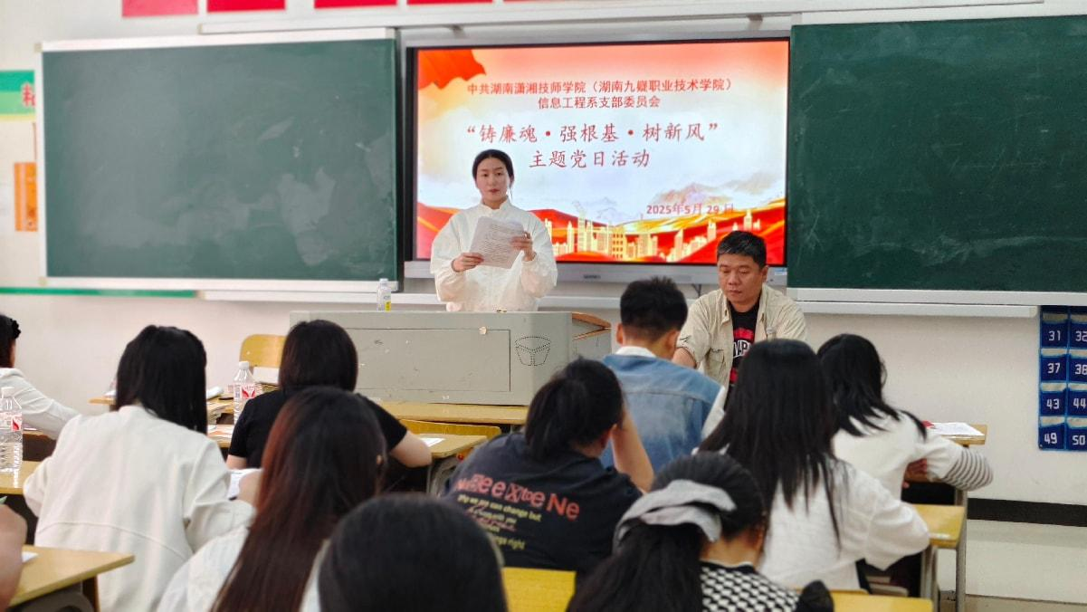
3.魏翔总结发言，强调纪律重要性，号召党员以身作则，践行廉洁自律。
4.根据中共湖南省委学习教育工作专班印发的学校普通党员查摆问题重点，引导党员、干部检视查摆自身存在的问题不足，扎实开展问题查摆工作。
全体党员纷纷表示将严格自查自纠，以实际行动落实会议精神，确保问题整改到位，提升党性修养，为党的事业贡献力量。全体党员一致认为，此次学习不仅增强了纪律意识，更激发了工作热情。纷纷表示将以更高标准要求自己，切实将学习成果转化为工作动力，以实际行动践行党的宗旨，为推动单位高质量发展贡献力量。魏翔组织大家填写活动反馈表，收集意见建议，以便进一步完善后续党日活动。全体党员纷纷表示将以此次学习为契机，不断提升自身素质，坚定理想信念，为党的事业不懈奋斗。全体党员一致表示，将持续深化学习，严格遵守党的纪律，以更加饱满的热情投身工作，确保各项任务落到实处，为单位发展注入强大动力。
（四）第四议题：党员过政治生日并重温入党誓词（唐榕）
唐榕同志带领全体党员面向党旗，庄严宣誓，重温入党初心。随后，魏翔同志为五月过政治生日的党员颁发纪念卡，勉励大家不忘初心、砥砺前行。全体党员深受鼓舞，纷纷表示将牢记誓言，坚定信念，以实际行动践行党员使命，为党的事业贡献力量。
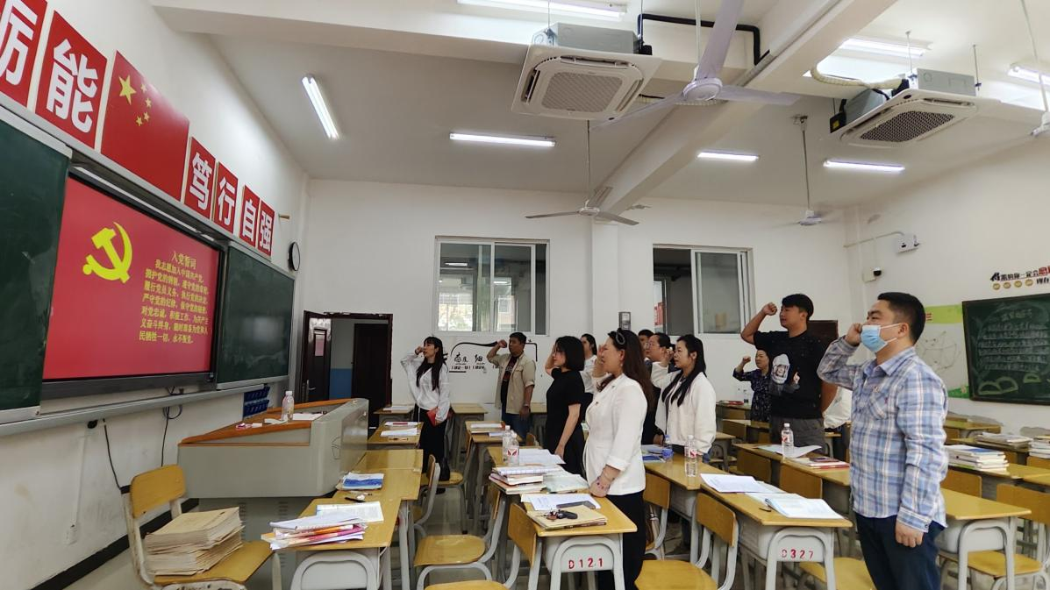
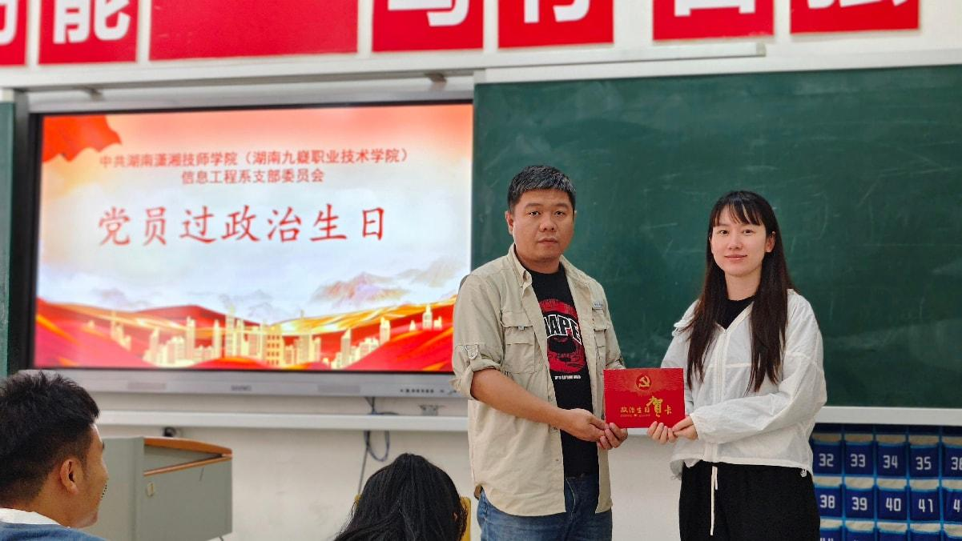
（五）第五议题：“一月一课一片一实践”活动
1.微党课：《力戒形式主义官僚主义》（杨艳梅）
杨艳梅同志通过：切实增强责任感使命感紧迫感；综合施策深入纠治顽瘴痼疾；擦亮政治本色锻造过硬本领。三个方面阐述了力戒形式主义官僚主义的重要性，强调党员干部要勇于担当、真抓实干，以实际行动践行党的宗旨。
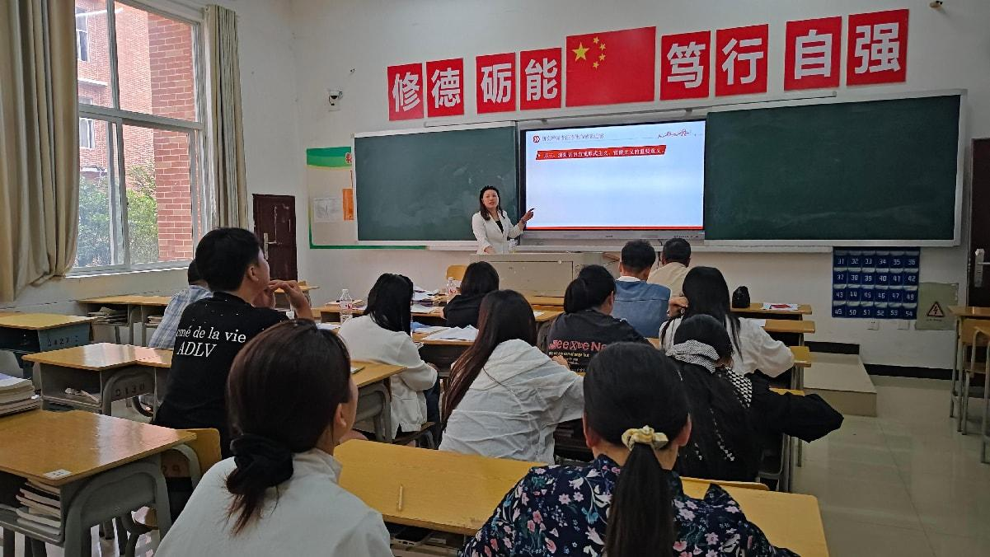
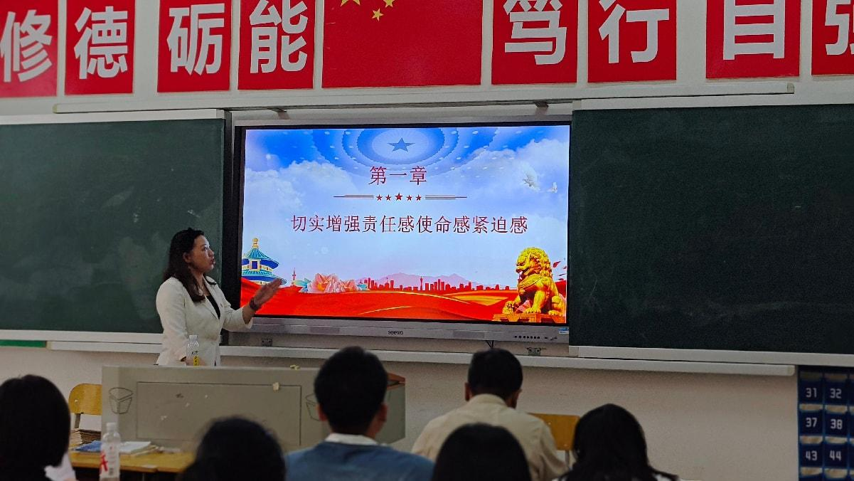
2.微视频：
集体观看纪录片——理响永州·党的自我革命⑤丨惩治“蝇贪蚁腐” 让群众有更多获得感
通过视频展示党员干部如何在实际工作中落实中央八项规定精神，坚决抵制“蝇贪蚁腐”，确保每一项政策惠及群众，提升群众获得感和幸福感。全体党员深受启发，纷纷表示要以实际行动践行党的纪律，坚定理想信念，不断提升自身素质，为党的事业贡献力量。活动在庄严的氛围中圆满结束，大家满怀信心迎接新的挑战。
3.社会实践活动开展情况
紫荆社区志愿者服务活动
时间：2025年5月31日
地点：紫荆社区
主要内容：
支部匠“信”为党，自强不“息”党建品牌建设“约信而至，与爱同行”志愿者服务队前往紫荆社区开展志愿服务活动。党员同志们进行了：除积水防蚊虫，预防“登革热”、文明劝导、垃圾分类宣传、乱扔乱摆乱放清理等志愿服务活动，用实际行动响应永州市创建全国文明城市的号召，扎扎实实为文明永州建设贡献力量，发挥党员的先锋模范作用。
（六）第六议题：集中缴纳党费
各位党员缴纳本月党费。
（七）第七议题：党员量化积分测评
各位党员根据评分细则为自己打分，并将量化积分表上交。
信息工程系党支部
2025年5月31日

